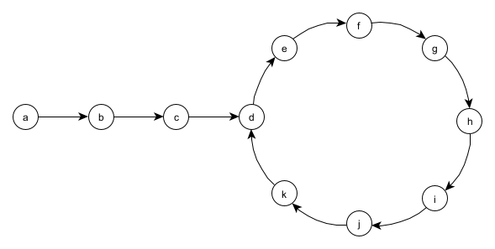

乌龟和兔子算法，也就是Floyd环检测算法，的基本思路是设置两个指针，一个快一个慢，在遍历链表的过程中，如果存在环，那么快指针（兔子）和慢指针（乌龟）会在环内的某个位置相遇。

如果有环，设环的长度为C，从链表头到环的起始节点的距离为A，从环的起始节点到乌龟和兔子首次在环内相遇的节点的距离为B。

当乌龟和兔子首次在环内相遇时，乌龟走过的总路程为 A+B，兔子走过的总路程为 A+nC+B，其中n为兔子在环内多转的圈数。因为兔子的速度是乌龟的两倍，所以兔子走过的总路程是乌龟的两倍，即 2\*(A+B) = A+nC+B。化简后得到 A = (n-1)C + (C-B)。

等式右边 (n-1)C + (C-B) 的含义是：从环的起始节点开始，兔子再走(n-1)圈，然后再走(C-B)的距离，正好可以再次走到乌龟和兔子首次相遇的节点。

所以，当乌龟和兔子首次相遇后，如果此时让兔子回到链表头部，且速度和乌龟一样，那么兔子和乌龟将会在环的起始节点再次相遇。